시연 일정
9월27잏(금) 오전 10시30분
담양군 담양읍 죽항문화로 431-33

참석자
담양군수 외 지역별 복지관장 약30명

소통 연락처
담양군 복지재단 이정옥 이사장 (문외암 이사님 조력자분)
010-2490-3540

- 현황 정리
  - 9월27일 금요일 데모 시연 관련 일정 확인 (이정옥 이사장님과 통화: 일정 확인 완료)
No. | 시작 | 끝 | 담당자 | Action Item | 장소 | 비고
1 | 05:00 | 09:00 | 장준호 팀장  김민규 과장  고경덕 이사 | 담양 행사장으로 이동 | 담양군  담양읍  죽항문화로 431-33 | 차량 2대로 개별, 당일 출발  #1 고경덕 이사  #2 장준호 팀장,  김민규 과장
2 | 09:00 | 10:00 | 장준호 팀장  김민규 과장  고경덕 이사 | 데모장비 테스트 | 담양군  담양읍  죽항문화로 431-33 | 로봇, 혈압계, 체중계, 충전기  (고경덕 이사차량)
3 | 10:00 | 10:30 |  | 대기 | 담양군  담양읍  죽항문화로 431-33
4 | 10:30 | 11:00 | 장준호 팀장  김민규 과장 | 데모장비 시연 | 담양군  담양읍  죽항문화로 431-33 | 데모 시연 후 상경
5 | 11:00 |  |  | 본 행사(회의) 시작 | 담양군  담양읍  죽항문화로 431-33 | 이정옥 이사장님이 준비한 펜션에서 1박후 다음 날(5/28, 토)행사에는 참여하지 않는 것으로 함.  문외암 이사님과 전화로 확정 완료

- 데모장비 확보 (완료)
  - 문외암 이사님과 통화 완료
    - 오늘 오전에 영등포 사무실로 방문하여, 데모장비 인수받기로 함
    - 데모장비: 로봇/체중계/혈압계
  - 데모장비 인수 완료: ㈜에듀포텍 유효진 대표이사
    - 서울시 영등포구 영신로 166, 반도아이비벨리 818호
    - 사진
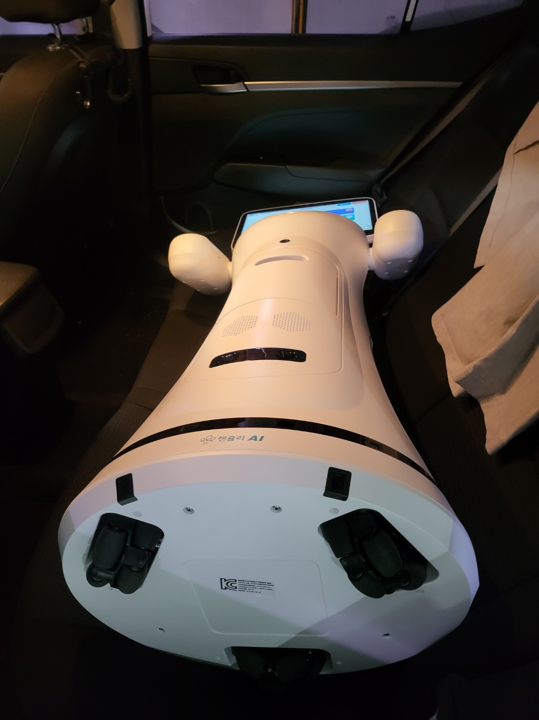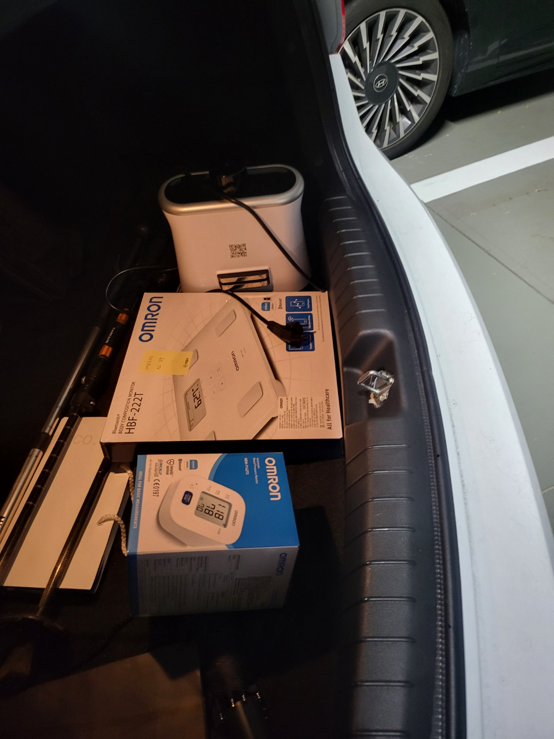

- 데모 시연 지원 관련 내용 확인 (완료)
  - 렌쥴리 데모 시연 인력 지원
    - 장준호 팀장 (Main Speaker) 고경덕 이사 통화 완료
    - 김민규 과장 (Sub) 고경덕 이사 통화 완료
  - 27일 금요일까지 담양군 담양읍 죽항문화로 431-33으로 9시까지 도착 예정
    - 도착해서 로봇 점검하고, 준비하여 10시반 시작에 차질 없도록 준비하기로 함

-끝-

렌쥴리
김민규 과장님 010-4902-2905
장준호 팀장님 010-2930-8856
이대오 대표이사 010-8814-9711

㈜에듀포텍
유효진 대표이사 010-9416-4333
문외암 이사님 010-2212-2442

